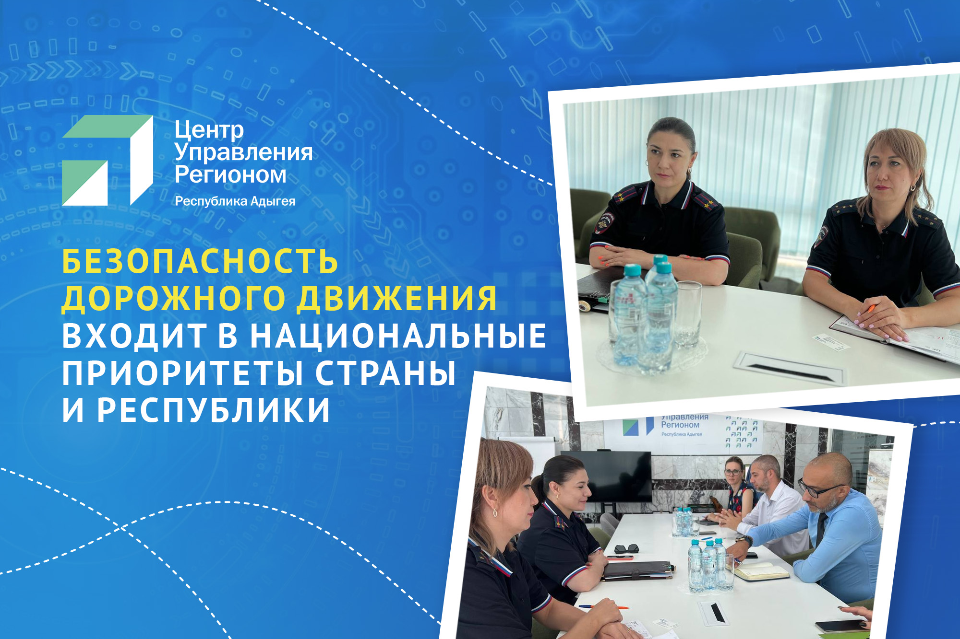ЦУР Адыгеи и республиканское УГИБДД обсудили, как снизить аварийность на дорогах региона

В Центре управления регионом прошла рабочая встреча с республиканским управлением Госавтоинспекции, где обсудили сотрудничество по профилактике ДТП в Адыгее.

УГИБДД в регионе регулярно проводит профилактические мероприятия по снижению аварийности. Но для вовлечения более широкого круга людей в повышение безопасности на дорогах нужны новые площадки, которые позволят максимально информировать жителей республики. Руководство региональной Госавтоинспекции и ЦУР Адыгеи совместно создадут тематический контент для дальнейшего распространения его в средствах массовой информации.

«В республике фиксируется рост аварийности. По итогам 7 месяцев на дорогах Адыгеи произошло 232 ДТП, в которых погибло 37 человек, ранено 283 человека. Наша задача - снизить аварийность и тяжесть последствий ДТП, в том числе через информирование о правилах дорожного движения в госпабликах и СМИ региона. ЦУР Адыгеи может помочь нам с созданием контента и распространением информации. Главная мысль, которую мы хотим донести: если каждый участник дорожного движения будет соблюдать ПДД, мы сбережем друг друга от гибели и травм на дорогах», - прокомментировала врио начальника отдела организационно-аналитической работы и пропаганды БДД УГИБДД МВД по Республике Адыгея подполковник полиции Сурета Тазова.

Безопасность дорожного движения входит в национальные приоритеты страны и республики.

«Глава региона Мурат Кумпилов держит на контроле качество дорог и безопасность дорожного движения. ЦУР Адыгеи готов информационно поддержать профилактические мероприятия в соцсетях, СМИ, создавая контент, который изменит ситуацию на дорогах республики», - сказал руководитель ЦУР Адыгеи Казбек Коджешау.

В ближайшее время благодаря взаимодействию регионального УГИБДД И ЦУР Адыгеи в социальных сетях появятся ролики, в которых лидеры общественного мнения будут рассказывать о важности соблюдения правил дорожного движения. Это первый этап совместной работы по профилактике аварийности на дорогах.

